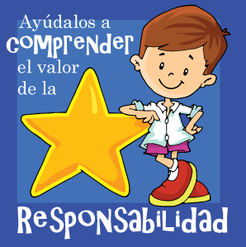

Patricio Morales Diaz – Encargado de Convivencia Escolar

La Responsabilidad